**Сушко Леон (Suszko Leon)**

6 июля 1791 г – крещение дочери Анны (НИАБ 136-13-894, лист 13, №29/1791-р (ориг)).

1 ноября 1803 г – свидетель венчания молодого Сымона Сушко с деревни Клинники с девкой Татьяной Кикило с деревни Клинники (НИАБ 136-13-920, лист 9об, №8/1803-б (ориг)).

**НИАБ 136-13-894:** Лист 13. **Метрическая запись №29/1791-р (ориг).**

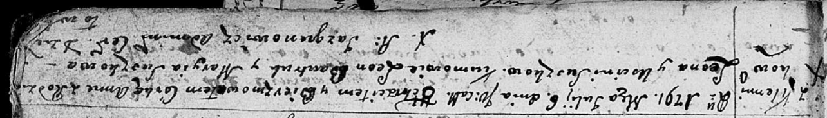

Дедиловичская Покровская церковь. 6 июля 1791 года. Метрическая запись о крещении.

Suszkowna Anna – дочь родителей с деревни Клинники.

Suszko Leon – отец.

Suszkowa Uscinia – мать.

Bautruk Leon – кум.

Suszkowa Maryia - кума.

Jazgunowicz Antoni – ксёндз.

**НИАБ 136-13-920:** Лист 9об. **Метрическая запись №8/1803-б (ориг).**

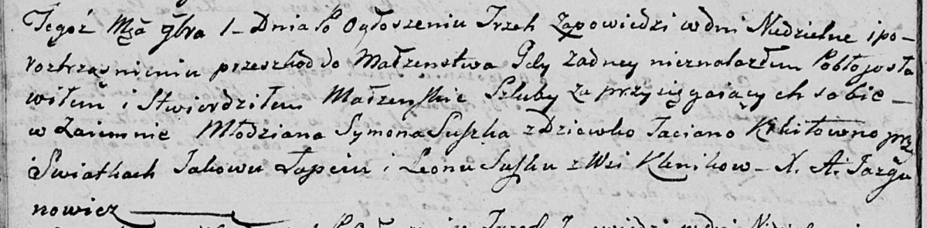

Дедиловичская Покровская церковь. 1 ноября 1803 года. Метрическая запись о венчании.

Suszko Symon – жених, молодой, с деревни [Клинники].

Kikiłowna Taciana – невеста, девка, с деревни [Клинники].

Łapac Jakow – свидетель.

Suszko Leon – свидетель, с деревни Клинники.

Jazgunowicz Antoni – ксёндз.